**自考报考流程**

**一、登录报考系统**

广东省自学考试管理系统（网址：http://[www.stegd.edu.cn/selfec/）](http://www.stegd.edu.cn/selfec/进行预报名。)，建议使用谷歌浏览器或者火狐浏览器

**报考时间：（此为自学考试报考常规时间，具体以省考办公示为准。）**

（1期）1月15-22日

（2期）7月15-22日

（3期）11月15-21日

**第一步**：点击**考生报考**

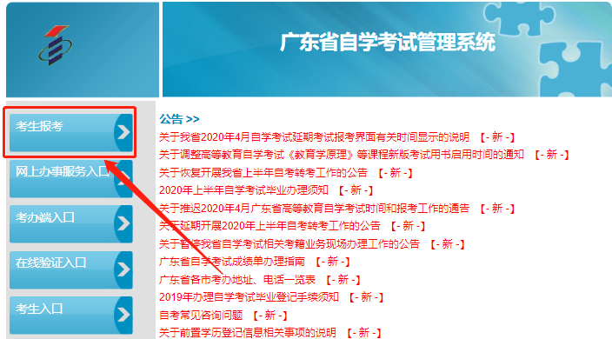

**第二步：输入准考证和密码、验证码登录**

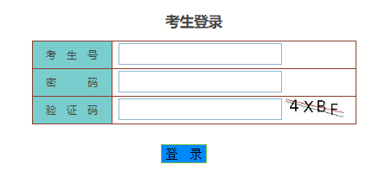

**第三步**：点击左侧菜单栏的**考生报考→我已阅读并同意**

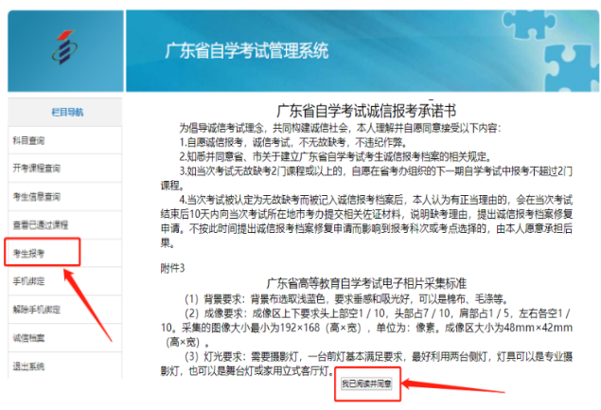

1. **选择报考科目**

**第四步：阅读重要提示**

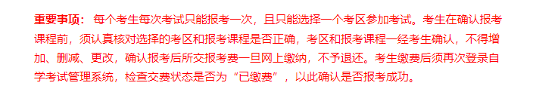

**第五步：选择考试地区**

考生根据自身情况选择考试县区，因部分县区考场紧张，若报考较晚可能会导致在该县区无法报考，考生可选择在其他县区报考。

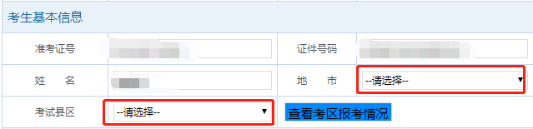

**第六步：输入报考的科目代码**

在“报考科目信息”栏按照提示输入科目代码，点击“输入报考科目”按钮即可选择该报考科目，系统会根据开考时间安排，自动将报考科目填入对应时间节点。

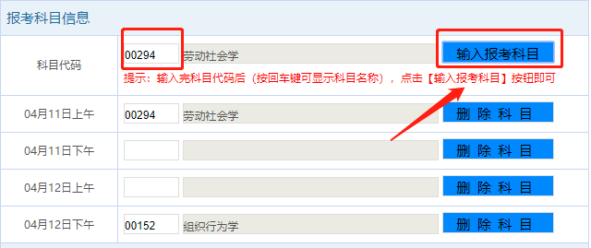

**第七步：获取验证码，保存信息**

考生在未确认报考前可以通过点击“保存报考信息”按钮保存当前填报的科目，也可随时点击“删除科目”按钮删除该按钮前对应的已选课程。

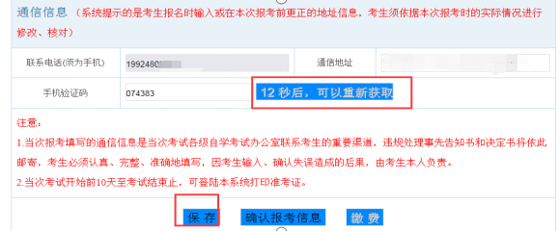

**第八步：检查无误之后，确认报考信息**

当考生确定所填报的科目信息无需再更改时，点击“确认报考信息”按钮，对所报考课程进行确认，（注意：确认报考科目才算锁定考场，一旦确认，不得增加、删减或者更改。）

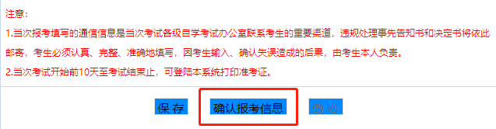

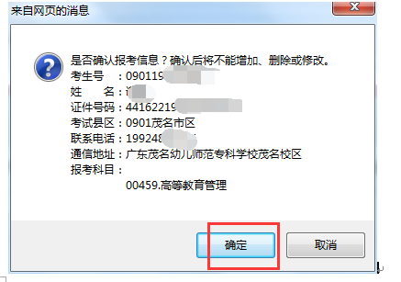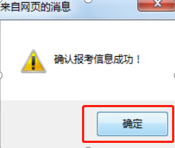

**第九步：检查是否已经确认报考信息**

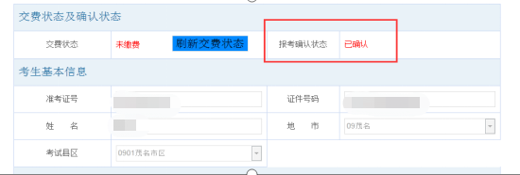

**第十步：点击缴费**

考生确认报考信息后，缴费按钮自动激活为可点击状态。

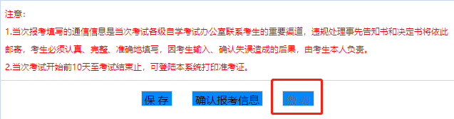

1. **缴纳报考费**

**第十一步：输入相关的信息，交报考费**

再次核对个人身份信息、报考科目是否与个人所选一致、订单金额是否有误，若无误，点击“前往缴费”按钮，并在弹出的身份确认信息框（温馨提示），请输入考生在广东省自学考试管理系统中的考生证件号码。

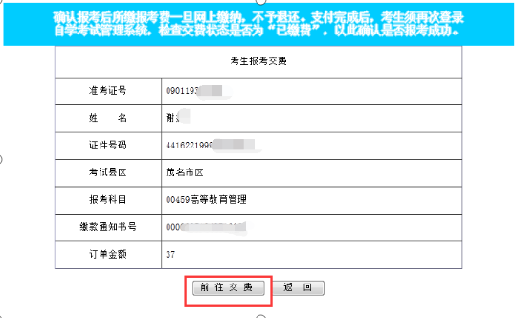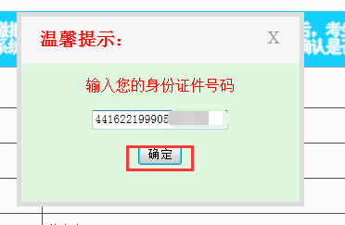

**第十二步：填写手机号码，选择缴费渠道进行缴费**

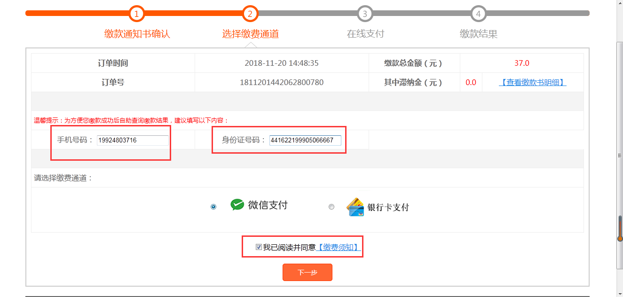

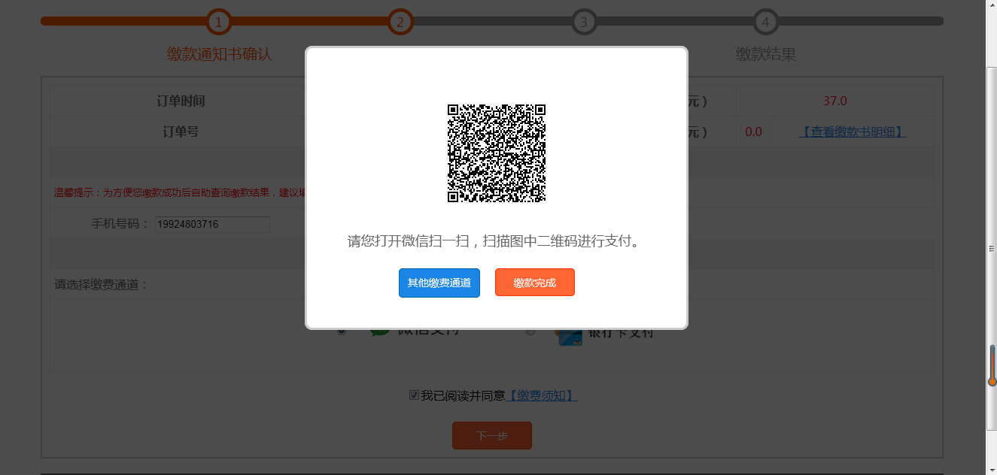

**第十三步：检查缴费情况(缴费成功即报考成功)**

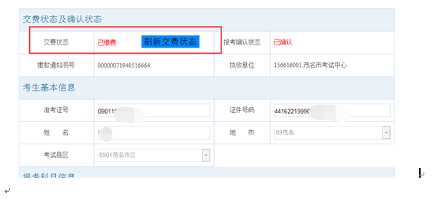

**关键事项：**

**关键信息一：【报考前提条件】**

（1）学生拥有自考准考证学生拥有准考证。因此新生需先报名成功，生成准考证。

（2）准考证绑定手机号。报考过程中，保存、确认和缴费都是需要手机验证的，所以在正式报考之前，务必确认手机号已完成绑定。若报考时才发现准考证没绑定手机号，或者原手机号以不用的，及时联系当地考办处理。

（3）考籍信息有照片，没照片的需到考办补传照片后才能进行报考。

**关键信息二：【考试县区】**

（1）考试县区为考试参加考试的区域，考生根据自身情况选择考试县区；

（2）因部分县区考场紧张，若报考较晚可能会导致在该县区无法报考，考生可选择在其他县区报考，以免报不上。

**关键信息三：【报考科目】**

1. 在报考开始之前计划好此次报考科目，以免进入报考系统之后在查询自己剩余科目浪费时间，导致抢不到考位；
2. 科目代码的输入一定要正确，避免报错科目；
3. 各科目安排在哪个时间段考是固定的，输入专业代码会直接匹配，每位考生一次最多报考四科；
4. 若所选地区显示达到最大报考人数，可以点击查看报考情况，查看各地区的报考情况；
5. 考试节点1,2,3,4分别指周六上午，周六下午，周日上午，周日下午，根据这个可以清楚的知道“考场已满”是指哪个时间段满了，以便决定是换考区还是少报科目。

**关键信息四：【确认报考及缴费】**

1. 考生在未确认报考前可以通过点击“保存报考信息”按钮保存当前填报的科目，也可随时点击“删除科目”按钮删除该按钮前对应的已选课程。
2. 当考生确定所填报的科目信息无需再更改时，点击“确认报考信息”按钮，对所报考课程进行确认，（注意：确认报考科目才算锁定考场，一旦确认，不得增加、删减或者更改。）
3. 确认报考后，所交报考费用一旦网上缴纳，不予退还；
4. 缴费成功后，务必要再次返回报考页面，确认交费状态为“已缴费”，才算报考成功。

**附件：广东省考办联系方式**

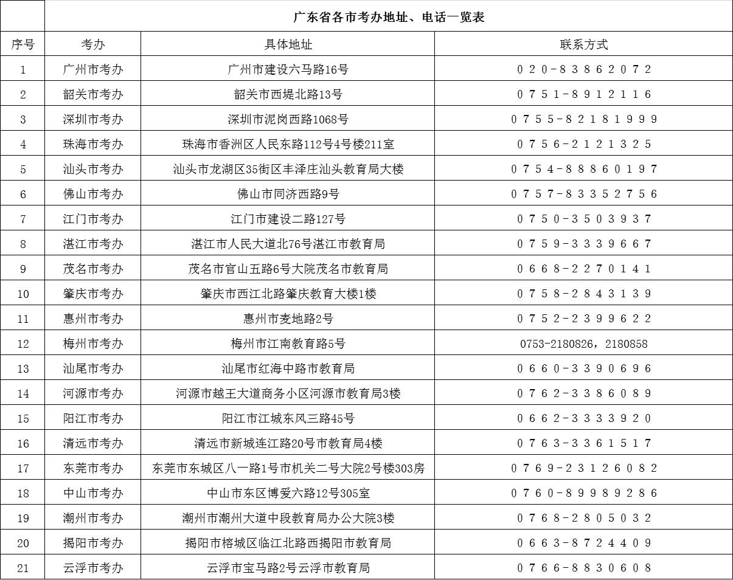

注：在新生报名环节，如遇到自身操作失误导致无法继续操作的情况，请第一时间与相关考办进行联系获取相关帮助，以免耽误学业。